Звіт про роботу мовного табору Кобилецько-Полянської ЗОШ І-ІІІ ступенів у 2019 році
Мовний табір працював з 03 червня по 14 червня 2019 року і тривав 10 днів.
Робота в таборі розпочалася з вибору назви та девізу команд. Наступні дні ми проводили в іграх, конкурсах, змаганнях та інших видах роботи: інтелектуальні ігри “Deutsch macht mir Spaß”, “Sport und wir”, “Describe what you see”, “Spelling bee”, “Mime”, “Hot seat” мовний квест “Wer bin ich”, “Wer ist oben?”, “Grammar treasure”, “Guess the animal”. Проведено мовні турніри “Wir kennen Deutschland”, “Der beste Deutschkenner”, “Amazing tour. Britain”, “English traditions”. Інсценування казок «Rübe» та «Schneewittchen», перегляд кінофільмів, аудіо- та відеоматеріалів “Food in Britain” “Guess the country”, ігри на свіжому повітрі “Faster, higher, stronger”.
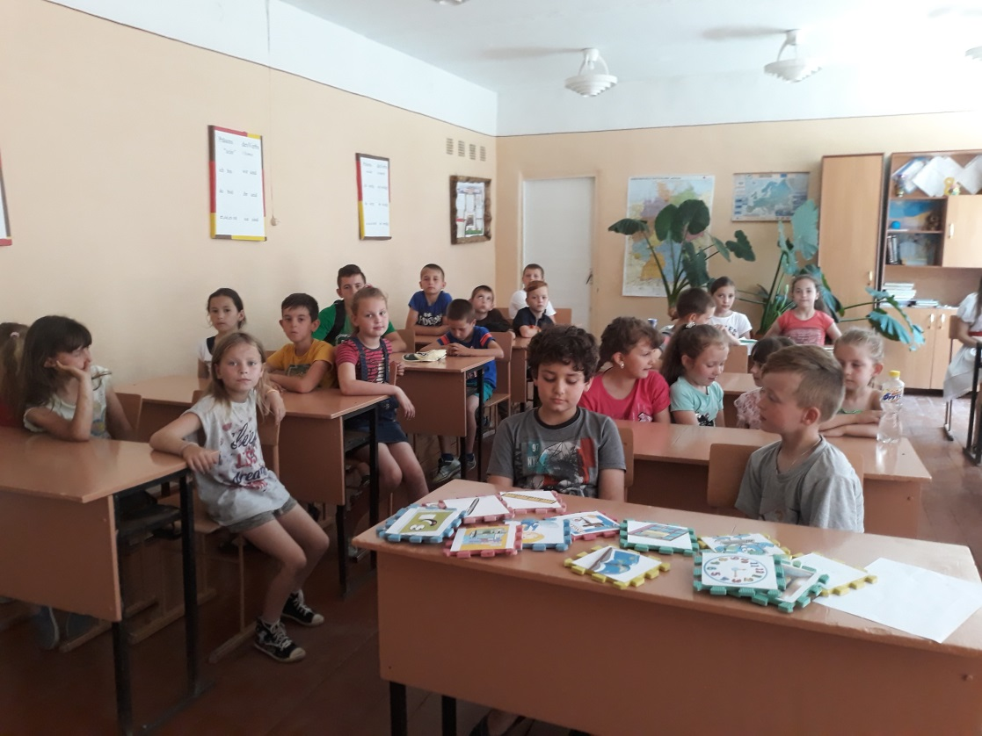
Кожен день у таборі був насиченим. Готуючись до усіх заходів, діти вчились працювати злагоджено, підтримувати один одного, відноситись з повагою до кожного, хоч діти були різного віку, з різних класів.
Рухливі форми роботи на свіжому повітрі змінювалися пізнавальними сесіями у класній кімнаті.
Виховна робота в таборі поєднувала відпочинок, працю, спорт та пізнавальну, етичну, екологічну, оздоровчу діяльність. Відповідно до плану роботи та з метою попередження нещасних випадків з дітьми під час табірної зміни були проведені бесіди та інструктажі по запобіганню виникнення нещасних випадків.
Міні-концерт. Постановка казки «Rübe». З великим задоволенням учні інсценізували казку «Ріпка», що сприяло розвитку пізнавальних та творчих здібностей учнів при вивченні німецької мови.
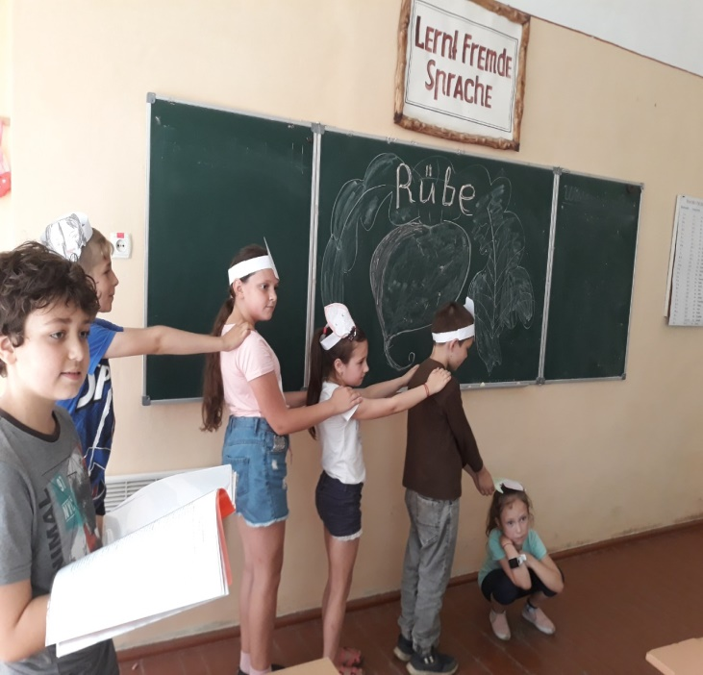

Тімбілдінг на природі, де учні граючись пригадували вивчені мовленнєві зразки та лексичні одиниці.

Гра «Острови граматики». Вихованці отримали практичні навички у застосуванні німецької мови, навички роботи в команді та у групах і «море» позитивних емоцій.

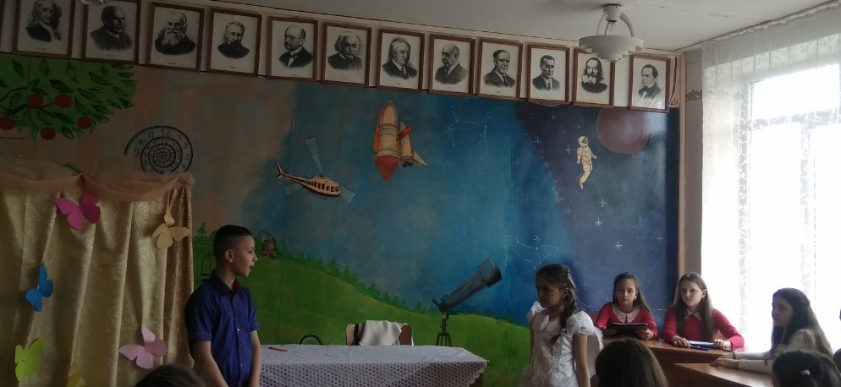

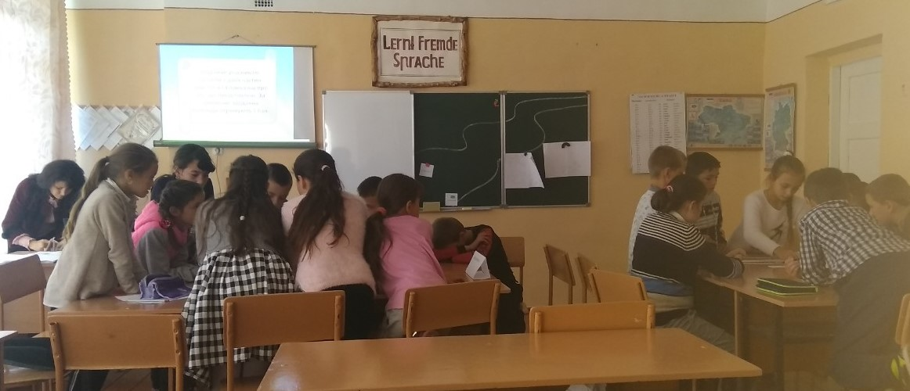
Ігри на свіжому повітрі, змагання “Faster, higher, stronger” додавали учням не лише більше енергії та задоволення, але й формували в них вміння працювати у команді та допомагали вивчити багато нових лексичних одиниць, а також пригадати вже вивчені.

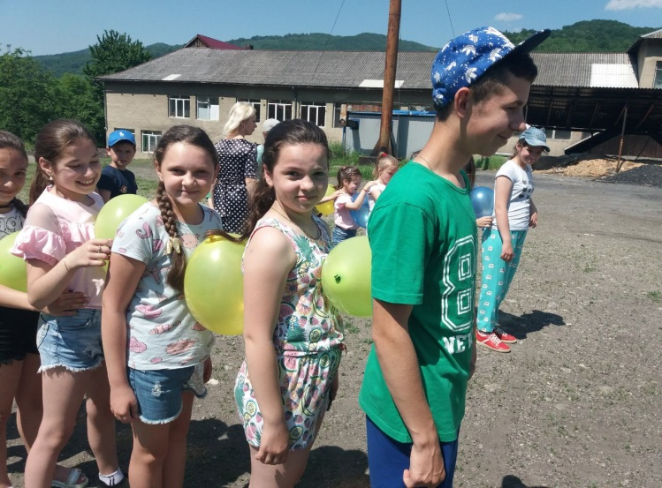

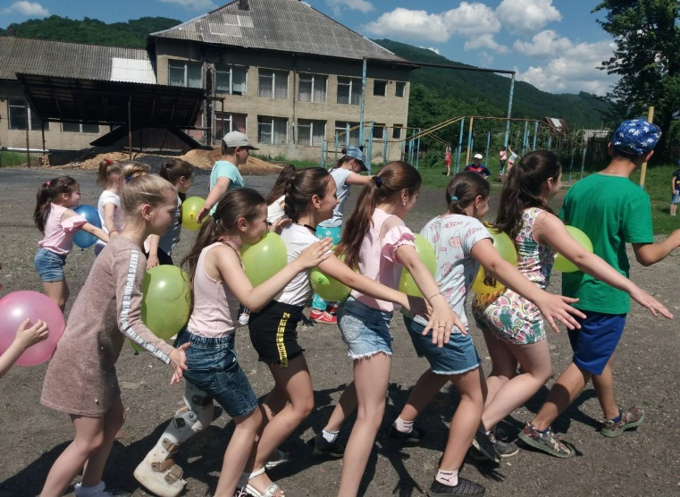
Сучасні пісні на англійській мові користуються великою популярністю серед учнів. Вони із задоволенням слухають їх та виконують завдання пов’язані із змістом тексту пісні. Одна з їхніх улюблених співаків – Rihanna. Учні збагачували свій лексичний запас та розвивали навички аудіювання, слухаючи пісню “Diamond”.

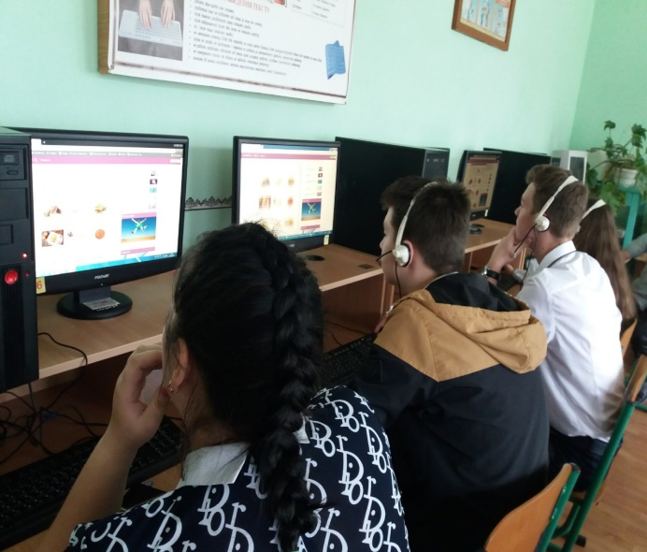
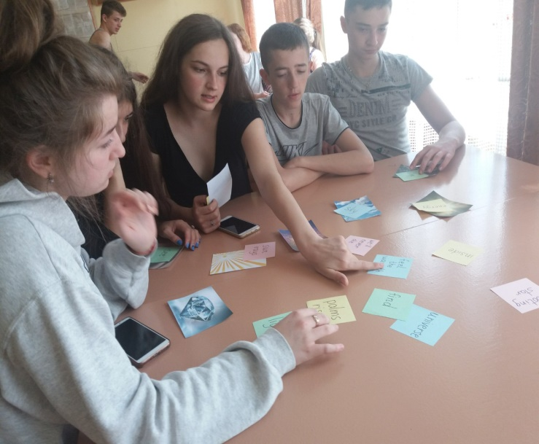

Не менше подобаються учням мовні турніри та ігри. Тому учні взяли участь у мовному турнірі “Amazing tour. Britain”, у ході якого виконували цікаві завдання і на завершення виготовили постер “How well do you know Britain?”.

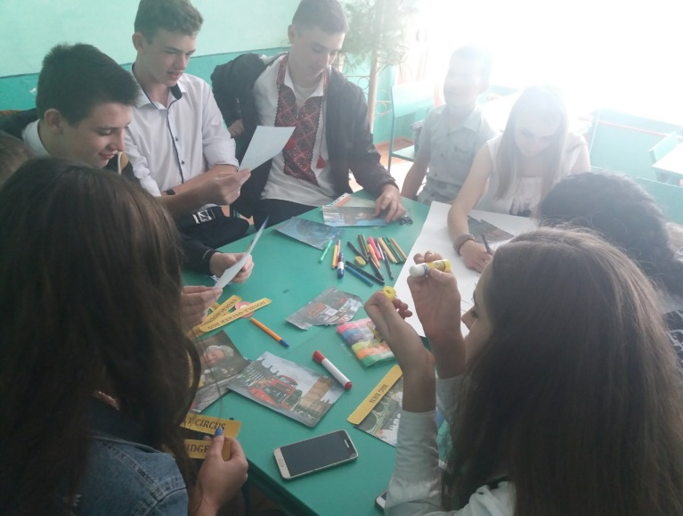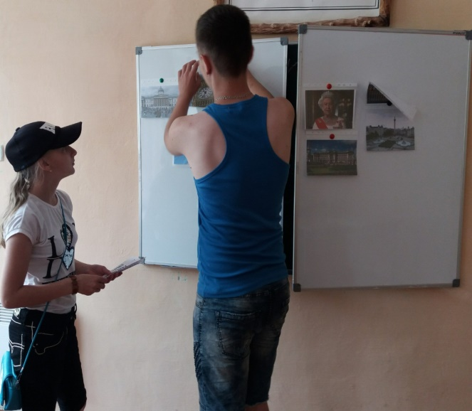

Тема природи “Nature” була пов’язана з численними екскурсіями, адже найцікавіше вивчати тваринний та рослинний світ, а також різноманітні природні явища, за допомогою власного досвіду та єднаючись з природою.
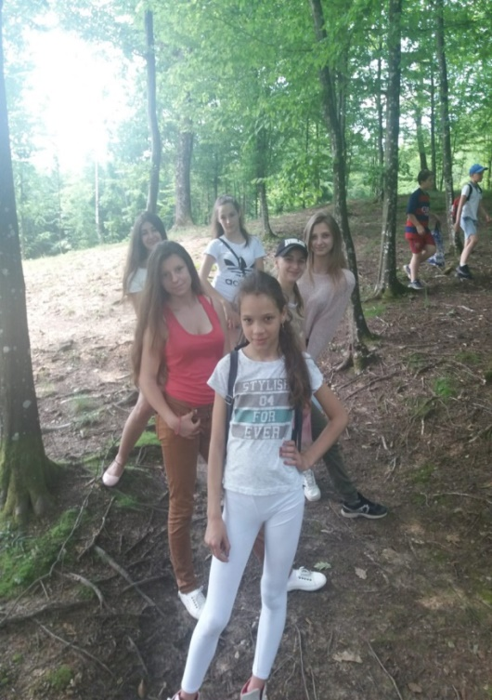
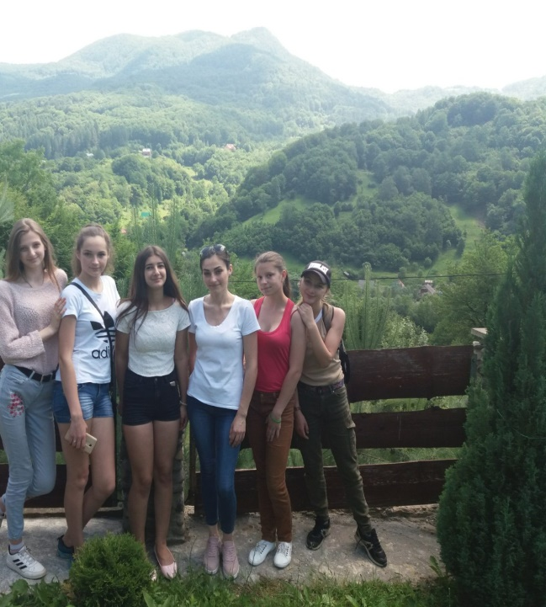

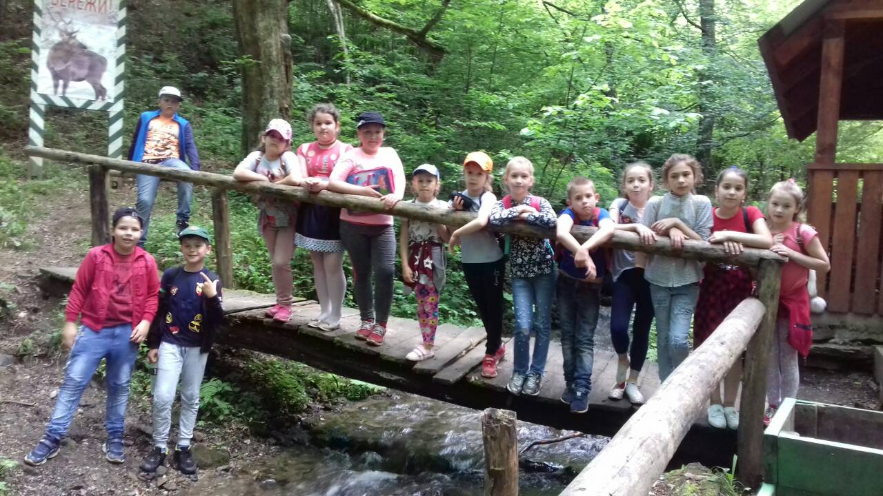

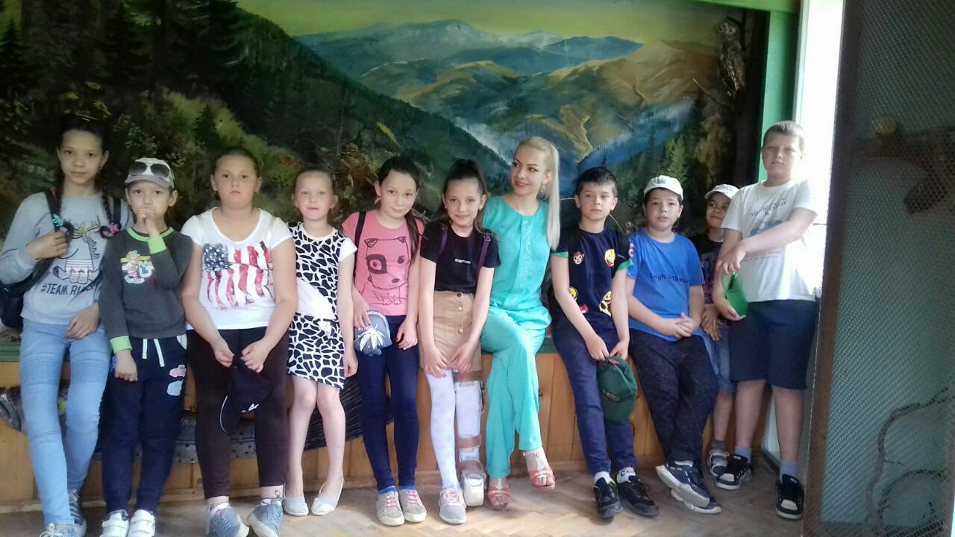

Літній мовний табір дав можливість дітям вивчати німецьку та англійську мови у цікавій формі, весело провести час разом із друзями, розвинути свої таланти, отримати пізнавальну інформацію, навчитися новому. Діти поділилися думками та планами щодо нових проектів та видів діяльності, які б вони бажали мати у майбутньому.
